3/26(五)分部課:
【小1】： < Eine Kleine Nachtmusik/ W.A.Mozart >
（I） 1.一開始和絃不要太兇，不要壓弓，劃半圓，跳弓再輕一點。
2.12裝飾音再短一點。24切分音節奏不要拖拍。29弓要挑起來才會輕盈。
3.56 La Fa Re Fa Si之後休息2拍半，不要趕拍，4分音符要抖音，8分音符不要抖。
4.127 Re Do Do Si要有強弱。
5.132不要突然加快。
6.132–end:第1個和弦有抖音會更好。和弦不要太重，弓劃半圓。和弦運弓不要太僵硬，要有回音的感覺。
< 小星星變奏曲/ W.A.Mozart >
1.129一開始是mp。
2.下行的音型做漸強較少見，要用弓的速度推他，用滑的推漸強且不要太兇猛。
3.不要趕拍及加速，回家用節拍器練習。
4.注意音準Re Do Do Si，弓可以再用多一點，做到＜，但不要強過多。
5.兩個音一弓的練習的目的在練右手快速用弓，但音符不會跑掉，Kaser練習曲有不
少的練習曲目，回家可以多加練習。
6.130一個連音一個斷音，感覺要做出來。
< 弦樂之夜分部曲－巴哈. 雙小提琴協奏曲 >
1.V2回家練到 A 。V1練到34。

【小2】： 複習< 神鬼奇航>
1.弓要拉長、大小聲要做出來。
複習< 獅子王>
1.音準要注意，最後二小節看指揮。
< 小星星變奏曲/ W.A.Mozart >
1.153指法要改，下週聽。

【中提】：複習< 神鬼奇航>< 獅子王>

【大提】：複習< 神鬼奇航>< 獅子王>
< 小星星變奏曲/ W.A.Mozart >
1.129 La La So La指法434。
2.137慢，145稍快一點。

【樂理加油站】裝飾音
1.裝飾音是用來裝飾樂曲，使其更加細膩、美化而迷人，甚或表達特殊意境及地方色彩。
2.裝飾音是屬於和聲外音，通常附屬於一個主要的音上，記譜時通常記在主要音的左上方，以較小音符記載，或記在主要音的上方。如：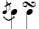 或 等。
3.裝飾音的種類：裝飾音的種類很多，有「倚音」、「漣音」、「迴音」、「震音」等。
(1)倚音：記在主要音左邊的小音符。可細分為長倚音、短倚音、雙倚音、後倚音、滑倚音等。
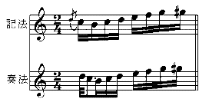
(2)漣音：漣音在主要音上，上二度或下二度快速振動的音效。可分為上漣音「」 及下漣音「」兩種。
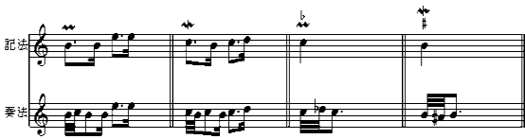
(3)迴音：迴音是一種在主要音上以二度上下來回振動的音群，以「」表示。
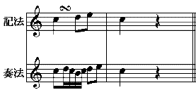
(4)震音：震音是由主要音與上一音級的音，急速交互振動的音，以「」表示。
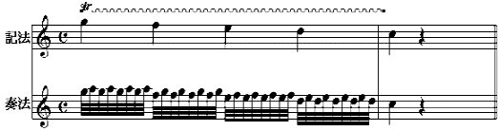
資料來源:方士奇。現代樂理。臺北市:金手指出版社。

